Evonik spendet für neuen Bolzplatz der Hans-Tilkowski-Schule
15. Oktober 2013
Ansprechpartner Lokalpresse
Silke Linneweber
Konzernpresse
Telefon +49 201 177-3389
Telefax +49 201 177-3030
silke.linneweber@evonik.com
Evonik Industries AG
Rellinghauser Straße 1-11
45128 Essen
Telefon +49 201 177-01
Telefax +49 201 177-3475
www.evonik.de

Aufsichtsrat
Dr. Werner Müller, Vorsitzender
Vorstand
Dr. Klaus Engel, Vorsitzender
Dr. Thomas Haeberle,
Thomas Wessel, Patrik Wohlhauser,
Ute Wolf, Dr. Dahai Yu

Sitz der Gesellschaft ist Essen
Registergericht
Amtsgericht Essen
Handelsregister B 19474
UST-IdNr. DE 811160003

Hoher Besuch an der Hans-Tilkowski-Schule: Der Vorsitzende des Vorstandes des Essener Spezialchemie-Konzerns Evonik Industries AG, Dr. Klaus Engel, nahm sich am Dienstag zwei Stunden Zeit für Gespräche mit der Schulleitung und Schülern sowie für einen Rundgang mit verschiedenen Stationen wie Lehrküche, Mensa und Sporthalle. Bei einem Torwandschießen konnte sich Engel mit dem Namensgeber der Schule messen. Das Duell endete unentschieden.

Der Besuch war auf Hans Tilkowskis Initiative zustande gekommen. Er hatte den Chef des Hauptsponsors von Borussia Dortmund nach Herne eingeladen, um ihm die Besonderheiten des zweimaligen „Hauptpreisträger Bewegungsfreudige Schule NRW“ vorzustellen. Für die zahlreichen Schüler mit Migrationshintergrund an der Herner Schule, die 280 junge Menschen aus 31 Nationen zählt, ist der Sport ein besonderer Integrationsfaktor. Gegenüber dem Schulleiter Lothar Heistermann und Konrektorin Dorothee Biber zeigte sich Engel beeindruckt von den vielfältigen Angeboten der Ganztagsschule sowie dem Engagement der Lehrkräfte und der außerschulischen Mitarbeiter, die er ebenso wie einige Schüler zu einem Gegenbesuch in der Essener Evonik-Zentrale einlud.

Zur Freude seiner Gastgeber war Engel nicht mit leeren Händen gekommen: Für die Realisierung des in Planung befindlichen Bolzplatzes auf dem Schulgelände sagte er eine Unterstützung in Höhe von 10.000 Euro zu.

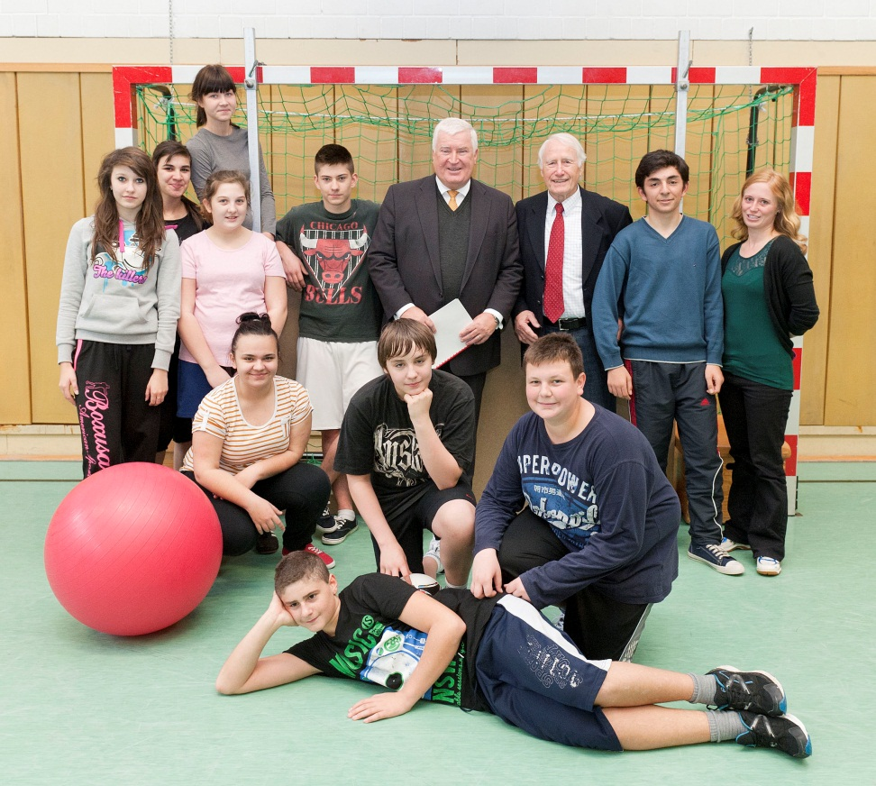

Bildunterschrift: Sichtlichen Spaß hatten Evonik-Chef Dr. Klaus Engel (links) und Hans Tilkowski (rechts), nachdem sie sich beim Torwandschießen vor den Augen der Schülerinnen und Schüler unentschieden getrennt hatten.

Informationen zum Konzern
Evonik, der kreative Industriekonzern aus Deutschland, ist eines der weltweit führenden Unternehmen der Spezialchemie. Profitables Wachstum und eine nachhaltige Steigerung des Unternehmenswertes stehen im Mittelpunkt der Unternehmensstrategie. Die Aktivitäten des Konzerns sind auf die wichtigen Megatrends Gesundheit, Ernährung, Ressourceneffizienz sowie Globalisierung konzentriert. Evonik profitiert besonders von seiner Innovationskraft und seinen integrierten Technologieplattformen.

Evonik ist in mehr als 100 Ländern der Welt aktiv. Über 33.000 Mitarbeiter erwirtschafteten im Geschäftsjahr 2012 - ohne Real Estate - einen Umsatz von rund 13,4 Milliarden € und ein operatives Ergebnis (bereinigtes EBITDA) von rund 2,4 Milliarden €.

Rechtlicher Hinweis
Soweit wir in dieser Pressemitteilung Prognosen oder Erwartungen äußern oder unsere Aussagen die Zukunft betreffen, können diese Prognosen oder Erwartungen der Aussagen mit bekannten oder unbekannten Risiken und Ungewissheit verbunden sein. Die tatsächlichen Ergebnisse oder Entwicklungen können je nach Veränderung der Rahmenbedingungen abweichen. Weder Evonik Industries AG noch mit ihr verbundene Unternehmen übernehmen eine Verpflichtung, in dieser Mitteilung enthaltene Prognosen, Erwartungen oder Aussagen zu aktualisieren.

